2024年10月馬力的分享報告

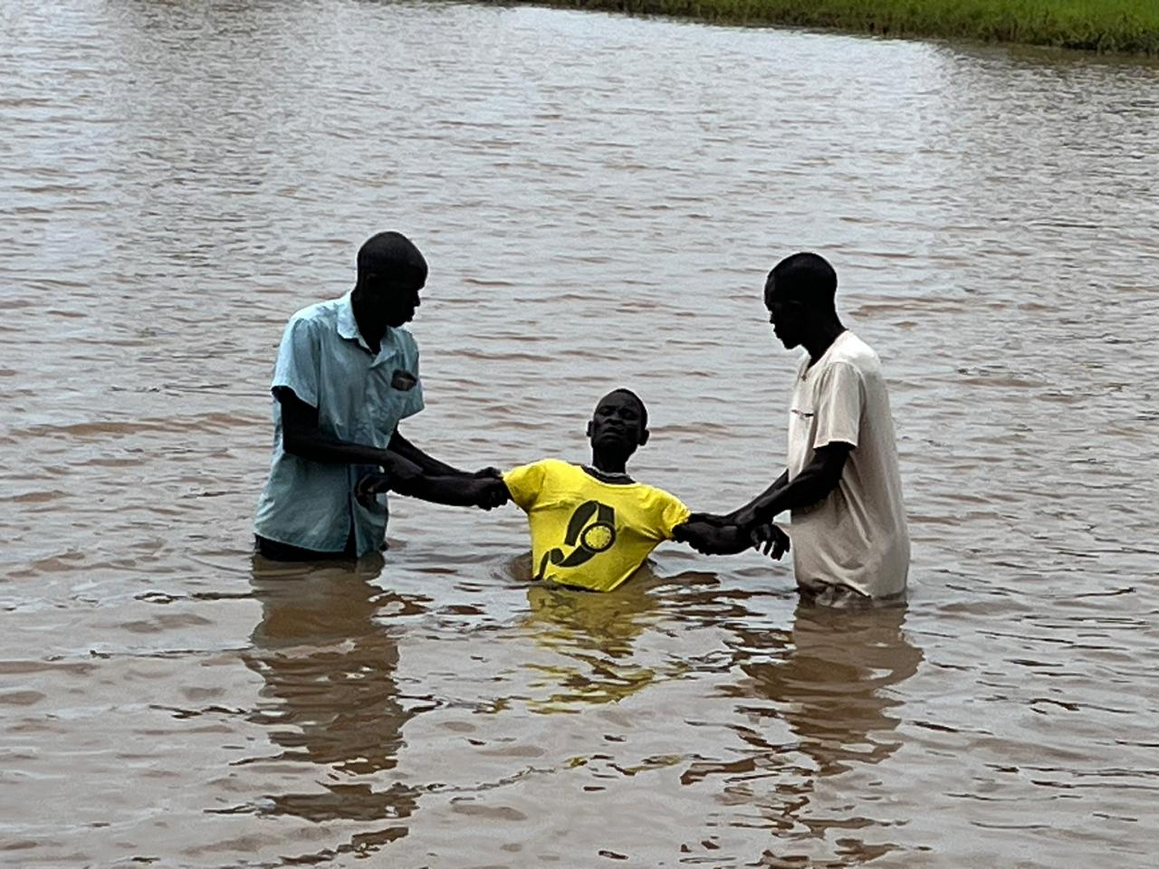
感恩2024年8月，12名布龍族人接受洗禮，公開承認他們信耶穌的決定和身份。現在，多樂鎮的布龍族教會每星期有100人參與聚會，相比一年前約每星期三十人，人數明顯增加。主用祂的話語去吸引人，祂將得救的人天天加給我們。讚美神！

教會中有一位姊妹是育有四個孩子的媽媽。她說：「自從我參加了教會的活動，我就變得像小孩子一樣回歸與神、與人的關係中，我享受這連結和牢固的關係。」很多鄰居對她說：「你變得和我們不一樣。你們基督徒之間有著強烈的愛。我們也喜歡你唱的歌。」鄰居們甚至複製了姊妹手機裡的詩歌在日常播放呢！

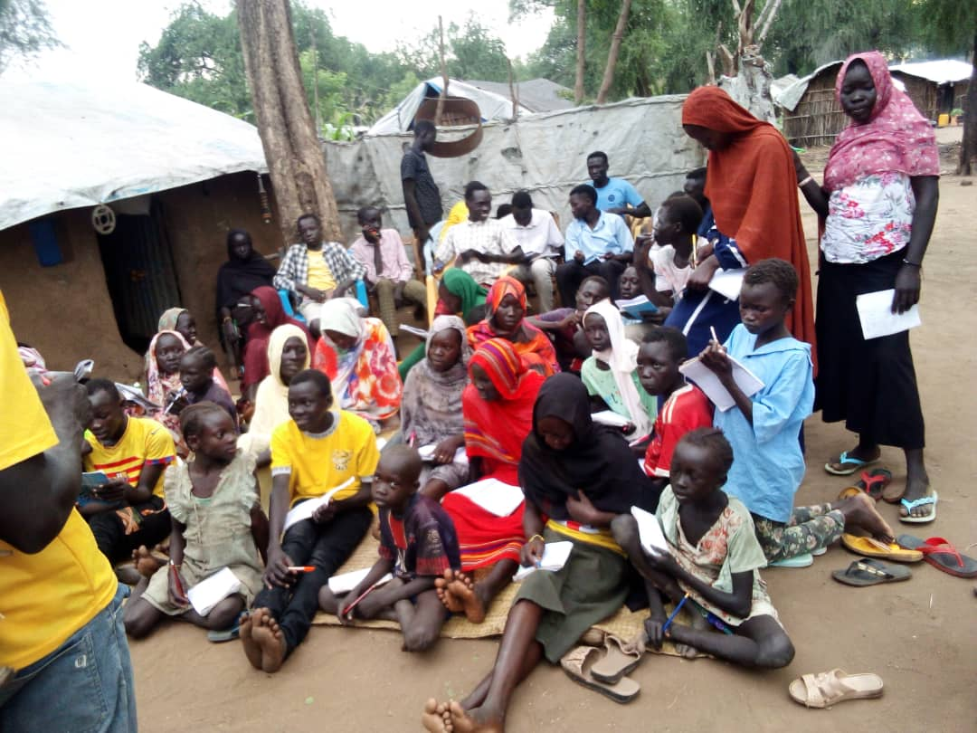
除了教會增長外，識字教育班也很受人們歡迎，每天下午都有大約70人集結在我家的門外，他們想要學習讀寫自己的文字。我亦培訓了四名教師一起分擔教學。請記念我們需要足夠的練習冊去讓學生學習書寫布龍語。

學生中包括大人和小朋友。其中已婚的婦女都表現積極，她們為自己仍有機會學習而感恩！

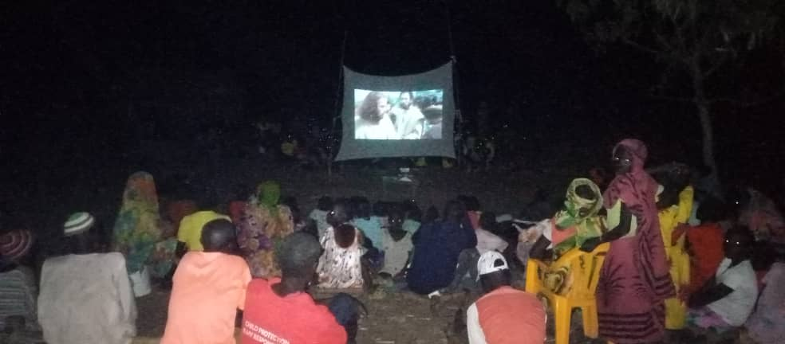
我家門外幾乎成為社區中心了，除了日間的識字班外，晚上我在家外面播放《耶穌傳》或「聖經小故事」。我原本打算播放一段時間就停，但在徇眾要求下，每晚都在播放，甚至有人告訴我：「如果我不看過《耶穌傳》，我晚上就會感到不舒服，睡不到。」現在平均每晚約有100人來觀看。他們都說電影給他們帶來了安慰和良好的睡眠。它已成為了他們日常生活的一部分，就像飲食一樣。我收到了很多來自其他布龍族地區（甚至一些偏遠地區）的請求，他們希望我能到他們當中播放《耶穌傳》。

